红外接收头

Overview：
本次实验通过控制红外接收头接收红外信号。

Materials：
Arduino Uno x 1
Infrared Receiver x 1
DuPont wires x 3

Product description :
红外线遥控是目前使用最广泛的一种通信和遥控手段之一。由于红外线遥控装置具有体积小、功耗低、功能强、成本低等特点，因而，继彩电、录像机之后，在录音机、音响设备、空凋机以及玩具等其它小型电器装置上也纷纷采用红外线遥控。红外接收头是将光信号（不可见光）转换成电信号的集接收，放大，解调一体的器件，它内部IC就已经完成了解调，输出的就是数字信号。

Technical Parameters ：
◆抗干扰强：环氧树脂封装外加屏蔽抗干扰设计
◆宽工作电压：2.7-5.5V
◆低功耗：宽角度；长距离接收
◆输出匹配TTL：CMOS电平

Wiring diagram:

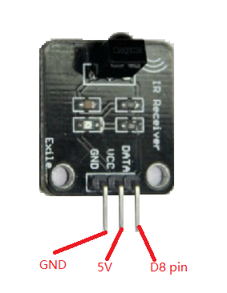
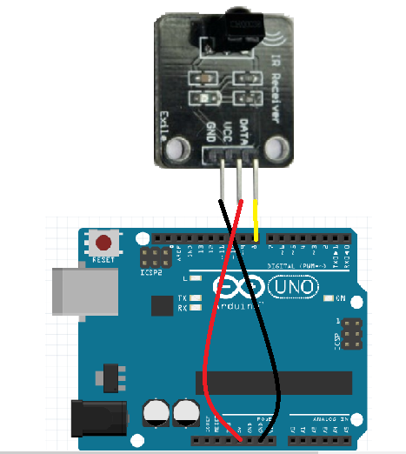

Example code:
*
#include <IRremote.h> //adds the library code to the sketch
const int irReceiverPin = 8; //receiver module S pin is connected to arduino D8
IRrecv irrecv(irReceiverPin);
decode_results results;

void setup()
{
Serial.begin(9600);
irrecv.enableIRIn();
}

void loop() {
if (irrecv.decode(&results)) {
Serial.println(results.value, HEX);
Serial.println();
irrecv.resume();
}
}

Experimental phenomena：
用遥控器对准红外接收器，按下遥控器在串口中打印编码。

